赣州市南康区园林绿化管理所
2020年度部门决算
目 录

第一部分 赣州市南康区园林绿化管理所部门概况
一、部门主要职责
二、部门基本情况
第二部分 2020年度部门决算表
一、收入支出决算总表
二、收入决算表
三、支出决算表
四、财政拨款收入支出决算总表
五、一般公共预算财政拨款支出决算表
六、一般公共预算财政拨款基本支出决算表
七、一般公共预算财政拨款“三公”经费支出决算
表
八、政府性基金预算财政拨款收入支出决算表
九、国有资本经营预算财政拨款支出决算表
十、国有资产占用情况表

第三部分 2020年度部门决算情况说明
一、收入决算情况说明
二、支出决算情况说明
三、财政拨款支出决算情况说明
四、一般公共预算财政拨款基本支出决算情况说明
五、一般公共预算财政拨款“三公”经费支出决算
情况说明
六、机关运行经费支出情况说明
七、政府采购支出情况说明
八、国有资产占用情况说明
九、预算绩效情况说明
第四部分 名词解释

赣州市南康区园林绿化管理所
2020年度部门决算

第一部分 部门概况
一、部门主要职能
（一）部门主要职责
赣州市南康区园林绿化管理所为城市绿化管理机构，是财政全额拨款副科级事业单位，经费来源为财政定额包干。园林绿化管理所的上级主管单位为赣州市南康区城市管理局，主要职能是负责南康区城区绿化建设和养护管理任务。
二、部门基本情况
纳入本套部门决算汇编范围的单位共 1 个，包括：赣州市南康区园林绿化管理所本级。
本部门2020年年末实有人数 138 人，其中在职人员 10 人，离休人员 0 人，退休人员 8 人；年末其他人员 120 人；年末学生人数 0 人。

第二部分 2020年度部门决算表

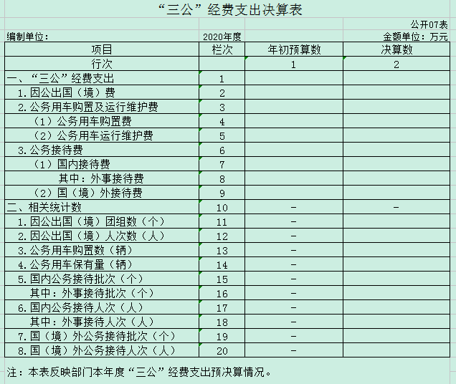

第三部分 2020年度部门决算情况说明

一、收入决算情况说明
本部门2020年度收入5109.44万元，年初结转和结余2454万元，2020年度总计7563.44万元。其中年初结转和结余2454万元，较2019年减少215.84万元，减少7.78%；本年收入合计5109.44万元，较2019年减少6221.36万元，减少 54.9 %，主要原因是：绿化工程减少，节约开支。
本年收入的具体构成为：财政拨款收入5109.43 万元，占 100 %；事业收入 0 万元，占 0 %；经营收入 0 万元，占 0 %；其他收入 0 万元，占 0 %。
二、支出决算情况说明
本部门2020年度支出总计7563.44 万元，其中本年支出合计4988.67万元，较2019年减少6434.16万元，减少45.97 %，主要原因是：绿化工程减少，节约开支；年末结转和结余 2574.77万元，较2019年增长120.76万元，增长4.92 %，主要原因是：按工程进度结算。
本年支出的具体构成为：基本支出 4988.67万元，占 100；项目支出 0 万元，占 0 %；经营支出 0 万元，占 0 %；其他支出0万元，占 0 %。

三、财政拨款支出决算情况说明
本部门2020年度财政拨款本年支出年初预算数为 444.28 万元，决算数为1269万元，完成年初预算的285.6 %。其中：
（一）一般公共服务支出年初预算数为427.89万元，决算数为 0万元，完成年初预算的 0 %，主要原因：一般公共服务支出反映在城乡社区支出中。
（二）社会保障和就业支出年初预算数为10.15万元，决算数35.57万元，完成年初预算的 350.44 %，主要原因是：临聘人员社会保障和就业支出。
（三）医疗卫生与计划生育支出年初预算数为6.25万元，决算数为6.25 万元，完成年初预算的100 %。
（四）城乡社区支出初预算数为427.89 万元，决算数为 1227.18 万元，完成年初预算的 317.4 %，主要原因是：其中含有绿化建议费用
四、一般公共预算财政拨款基本支出决算情况说明
本部门2020年度一般公共预算财政拨款基本支出1269万元，其中：
（一）工资福利支出487.21 万元，较2019年增加了298.2万元，增长了 157.77 %，主要原因是：养护面积增大，人员增加。
（二）商品和服务支出524.2万元，较2019年减少213.78 万元，下降28.96%，主要原因是：节约开支。
（三）对个人和家庭补助支出 5.59 万元，较2019年增加1.94万元，增长53.15 %，主要原因是：养护面积增大，人员增加。
（四）资本性支出 0 万元，较2019年增加 0 万元，增长 0 %，主要原因是：节约开支。
五、“三公”经费支出决算情况说明
本部门2020年度一般公共预算财政拨款“三公”经费支出年初预算数为8.94 万元，决算数为0.998万元，完成预算的11.16%，决算数较2019年减少0.39万元，下降28.15 %，其中：
（一）因公出国（境）支出年初预算数为 0 万元，决算数为 0 万元，完成预算的 0%，决算数较2017年增加（减少） 0万元，增长（下降） 0 %。主要原因是：节约开支。
（二）公务接待费支出年初预算数为 8.94 万元，决算数为 0.998万元，完成预算的11.16%，决算数较2019年减少0.39万元，下降 28.15%。主要原因是：节约开支。全年国内公务接待6批，累计接待32人次，其中外事接待0批，累计接待0人次，主要为：相关业务部门
（三）公务用车购置及运行维护费支出 0 万元，其中公务用车购置年初预算数为 0 万元，决算数为 0 万元，完成预算的0 %，决算数较2019年增加（减少） 0万元，增长（下降） 0 %。主要原因是：……；全年购置公务用车0辆。决算数较年初预算数增加（减少）的主要原因是：....公务用车运行维护费支出年初预算数为 0万元，决算数为0万元，完成预算的0 %，决算数较2019年增加（减少 ）0 万元，增长（下降 ）0 %。主要原因是……，年末公务用车保有0辆。决算数较年初预算数增加（减少）的主要原因是：……。
六、机关运行经费支出情况说明
本部门2020年度机关运行经费支出776.2 万元（与部门决算中行政单位和参照公务员法管理事业单位一般公共预算财政拨款基本支出中公用经费之和一致），较年初预算数（或者上年决算数）增加（减少）33.64万元，增长（降低）4.53 %，主要原因是：绿化建设和养护面积增大。
七、政府采购支出情况说明
本部门2020年度政府采购支出总额 0 万元，其中：政府采购货物支出 0 万元、政府采购工程支出 万元、政府采购服务支出 0 万元。授予中小企业合同金额 0 万元，占政府采购支出总额的 0 %，其中：授予小微企业合同金额 0 万元，占政府采购支出总额的 0 %。（部门公开的政府采购金额的计算口径为：本部门纳入2020年部门预算范围的各项政府采购支出金额之和，不包括涉密采购项目的支出金额。）
八、国有资产占用情况说明。
截止2020年12月31日，本部门（单位）国有资产占用情况见公开10表《国有资产占用情况表》。其中车辆中的其他用车主要是园林绿化专用车辆。
九、预算绩效情况说明
（一）绩效管理工作开展情况。
根据预算绩效管理要求，我部门组织对2020年度一般公共预算项目支出所有二级项目 1 个全面开展绩效自评，共涉及资金 444.28万元，占一般公共预算项目支出总额的100 %。
组织对“园林管养经费”项目开展了部门评价，涉及一般公共预算支出444.28 万元，政府性基金预算支出 0 万元。
- 部门决算中项目绩效自评结果。
我部门今年在部门决算中反映园林绿化管养项目绩效自评结果。
项目绩效自评总体综述：根据年初设定的绩效目标，园林绿化管养项目绩效自评得分为100分。项目全年预算数为444.28 万元，执行数为444.28万元，完成预算的 100 %。项目绩效目标完成情况：一是数量方面完成了 146.28万平方米；二是质量方面存活率达到100%。
（三）部门评价项目绩效评价结果。
每个部门至少将1个部门评价报告向社会公开，报告框架可参考《项目支出绩效评价办法》（财预〔2020〕10号）中《项目支出绩效评价报告（参考提纲）》。
第四部分 名词解释
名词解释应以财务会计制度、政府收支分类科目以及部门预算管理等规定为基本说明，可在此基础上结合部门实际情况适当细化。“三公”经费支出和机关运行经费支出口径必需予以说明。

